Ход занятия:

-Цели: Закрепить признаки весны.
Познакомить с насекомыми,которые просыпаются весной.
Закрепить знания цвета и формы предметов.
Посмотри,какой сундучок.
Но он не открывается потому что волшебный.
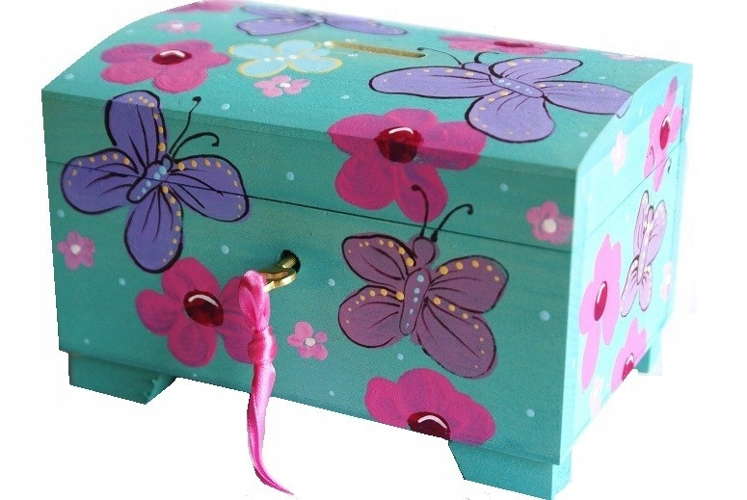
А я знаю волшебные слова: «Чок-чок-чок открывайся сундучок». Скажем эти слова вместе.
«Чок-чок-чок открывайся сундучок». Открылся.
- В сундучке у нас картины.
Какие они красивые.
- Что это на картинке?
(солнышко)
- Какого цвета? (желтого)
- Солнышко у нас весёлое? (да)
- А на этой картинке что?
( ручеек)
- Солнышко пригревает сильнее, тает снег, бегут ручьи.
- А что здесь видим?
(травку)
- Какого цвета трава? (зеленого)
- А кого ты видишь здесь?
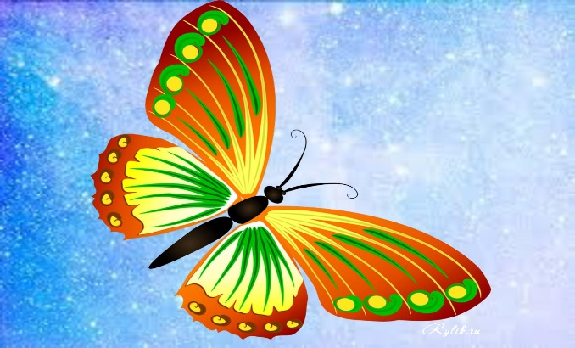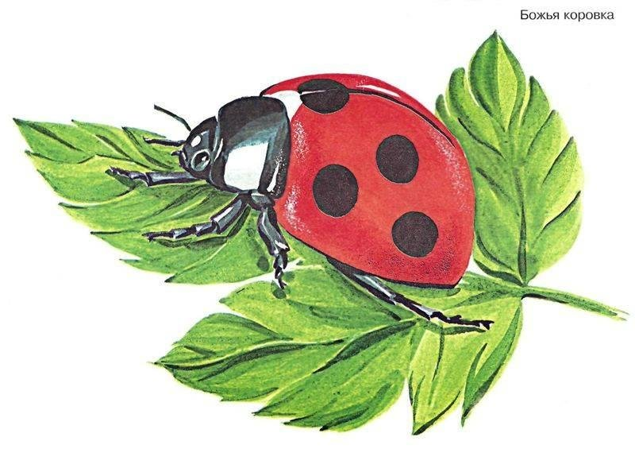 (бабочку, божью коровку)
- А если светит солнце, тает снег, бегут ручьи, на деревьях появляются первые листочки,
какое время года наступило? (весна)
- Правильно, наступила весна.
- А как ты думаешь, весна пахнет?
Давай закроем глазки и понюхаем запахи весны.
Дыхательное упражнение.

( закрываем глаза. Вдох через нос, выдох через рот. В это время можно побрызгать водой)
- Ой, что это? (вода).
Это облако, весенний дождик. Тихо, а то наше облако испугается и улетит. Дождик прошел, выглянуло яркое, доброе, ласковое солнышко. Давай представим, что мы бабочки. Проснулись бабочки и полетели.
Физкультминутка «Бабочка»
Утром бабочка проснулась (Плавные взмахи руками)
Потянулась, улыбнулась (Выполнять движения в соответствии с текстом)
Раз – росой она умылась.
Два – изящно покружилась.
Три – нагнулась и присела.
На четыре – улетела.

- Улетела на полянку и села на цветочки. Посмотри, как красиво здесь, сколько разноцветных цветов.
- Бабочки прилетели на лужок. Посмотри, кто прячется в сундуке. Весной всё пробуждается от зимней спячки.
Просыпаются и разные насекомые.
-Всех я знаю на лугу
Познакомить вас могу.
Вот кузнечик поскакал,
Все росинки расплескал,
Виден в зарослях едва-
Он зеленый как трава. Кто это?(кузнечик)

Вот две бабочки летят,
Рассказать они хотят,
Что еще вчера в траве
Жили гусеницы две.
Кто это прилетела к нам? (бабочка)

Рядом с речкой стрекоза
Непоседа, егоза.
Как веселый вертолет,
Отправляется в полет. Кто это?
(стрекоза)

Как у божьей у коровки
Крылья- пестрые обновки
Гладкие, атласные,
Яркие да красные.
Кто это?
(божья коровка 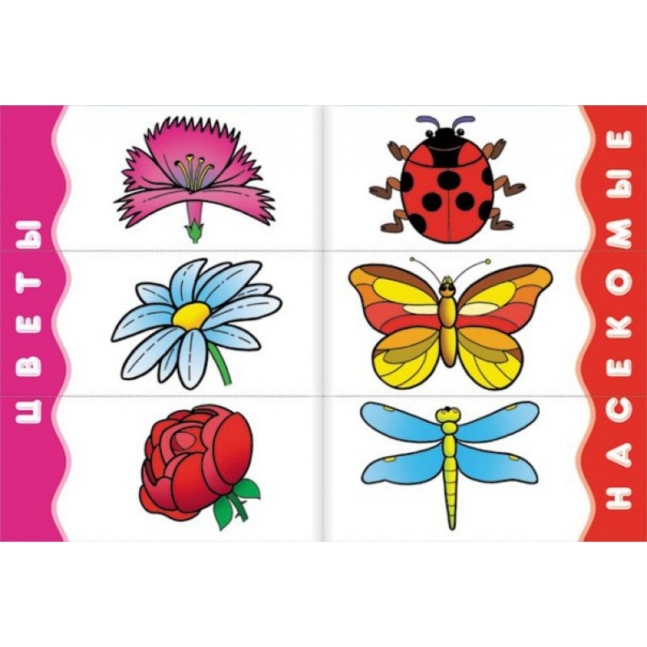
- …, посади божью коровку на красный цветок.
- …, посади бабочку на синий цветок.
- …, посади стрекозу на красный цветок.
- А кого мы посадили на цветочки?
(божью коровку,бабочку, стрекозу).
А как назвать бабочку, божью коровку, кузнечика, стрекозу одним словом? (насекомые).
Правильно, насекомые.
а в сундуке я еще что-то нашла.
Что это? (раскраски)
- Да это раскраски насекомых.
. Хочешь раскрасить? Идем.

СПАСИБО!

